**«Музей СОВушек и всё о филоСОВии**

Дата проведения: июнь 2023г.

Цель: расширить представление детей о лесной птице – сове.

Задачи:

1. Вызвать у детей интерес к сове, как представителю хищных птиц.
2. Обогатить словарь детей словами: название, вид, оперение, клюв, когти.
3. Изучить особенности внешнего вида, жизни, среды обитания совы.
4. Формирование основ экологической культуры

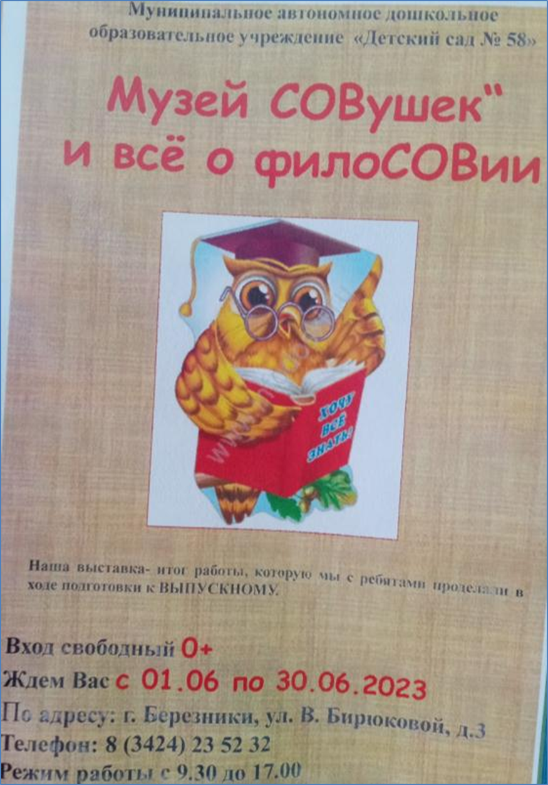

На нашу выставку совы

Приходи с друзьями ты!

Есть новогодние игрушки,

И фарфоровые кружки,

Фильмы, книги, сумки, маски,

Статуэтки и раскраски!

Совы разной величины

Вы увидеть их должны!

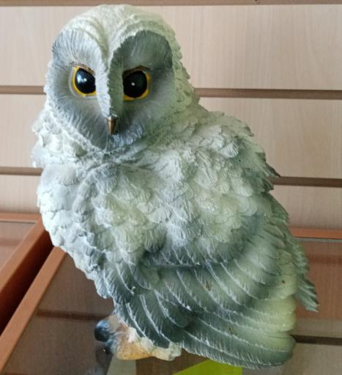

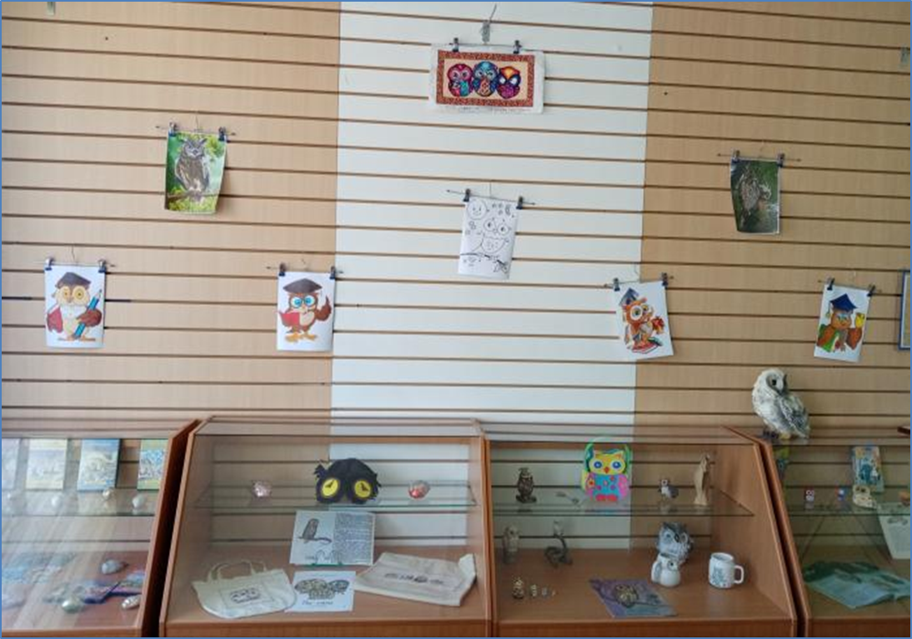

Нынче очередь к СОВе.

Нужен всем её СОВет,

Ведь сердитая СОВа

Знает мудрые слова.

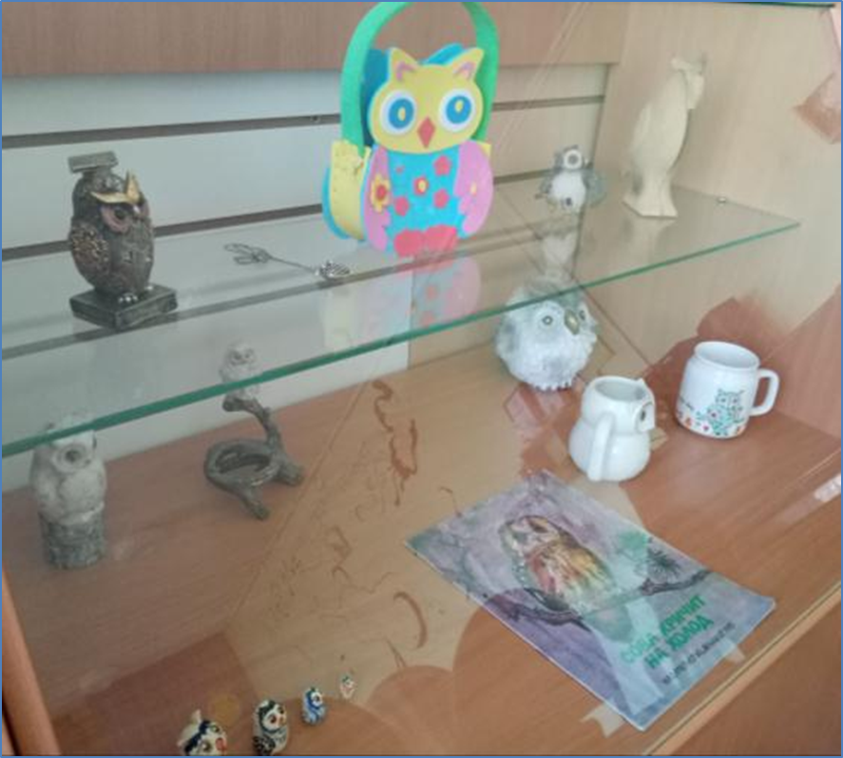

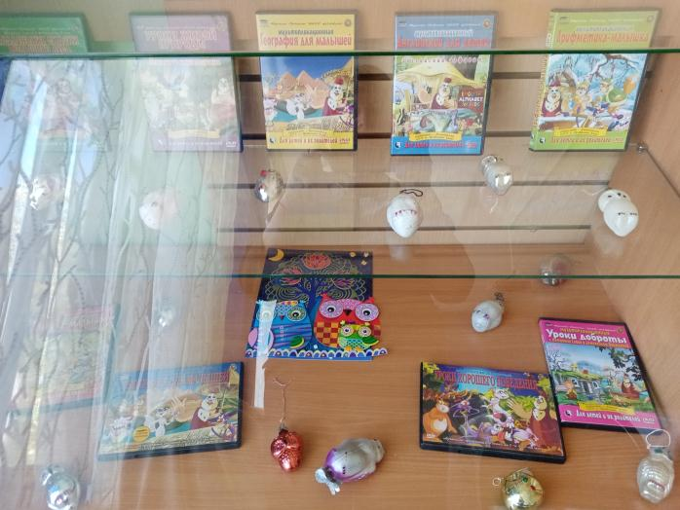

Класснее ухать, чем охать, -

Сказала сова.

И подумала я:

А сова-то права...

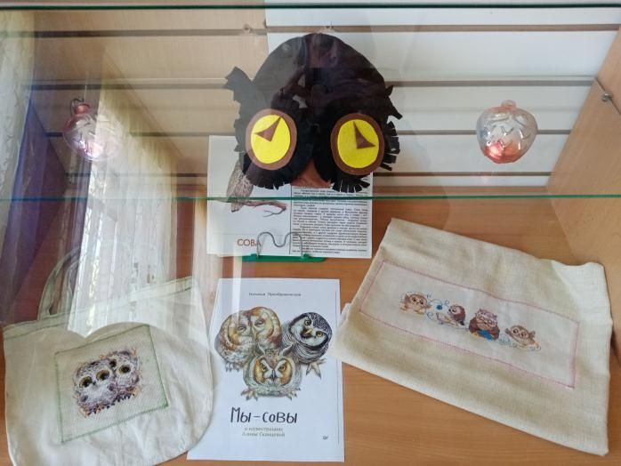

Ночью спят и зверь и птица,

Только ей одной не спится,-

Знает весь лесной народ:

Всё у ней наоборот.

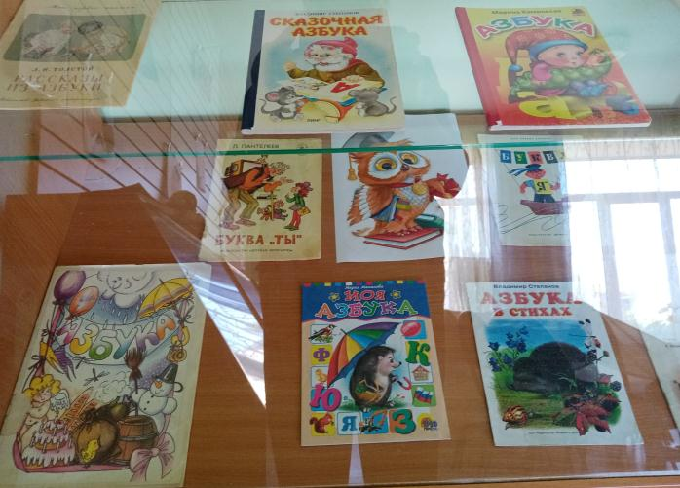

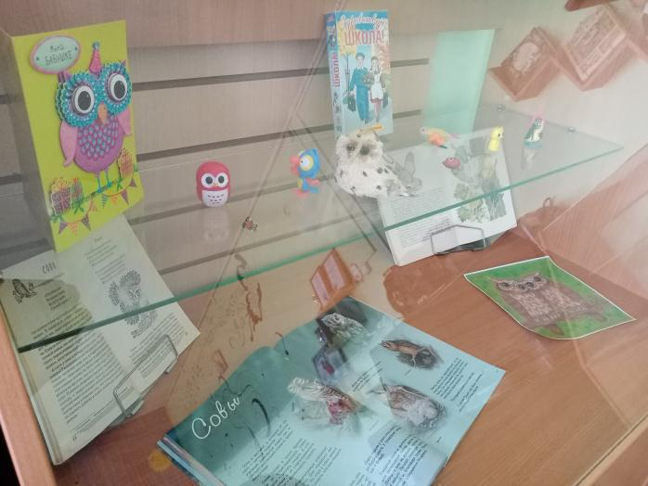

Мудрейшая птица на свете сова.

Все слышит, но очень скупа на слова.

Чем больше услышит, тем меньше болтает

Ах, этого многим из нас не хватает!